

**Панфилов ауданы бойынша 2025-2029 жылдарға арналған жайылымдарды басқару және оларды пайдалану жөніндегі жоспарды бекіту туралы**

Жетісу облысы Панфилов аудандық мәслихатының 2025 жылғы 21 қаңтардағы № 8-37-157 шешімі

      "Жайылымдар туралы" Қазақстан Республикасы Заңының 8-бабының 1) тармақшасына сәйкес Панфилов аудандық мәслихаты ШЕШТІ:

      1. Панфилов ауданы бойынша 2025-2029 жылдарға арналған жайылымдарды басқару және оларды пайдалану жөніндегі жоспары осы шешімнің қосымшасына сәйкес бекітілсін.

      2. Осы шешімнің орындалуын бақылау аудан әкімінің орынбасары Т. Керімбековке жүктелсін.

      3. Осы шешім оның алғашқы ресми жарияланған күннен кейін күнтізбелік он күн өткен соң қолданысқа енгізіледі.

|  |  |
| --- | --- |
| *Аудандық мәслихат төрағасы* | *Е. Шоқпаров* |

|  |  |
| --- | --- |
|  | Панфилов аудандық мәслихатының 2024 жылғы 21 қаңтардағы № 8-37-157 шешіміне қосымша |

**Панфилов ауданы бойынша 2025-2029 жылдарға арналған жайылымдарды басқару және оларды пайдалану жөніндегі жоспарды бекіту туралы**

      Панфилов ауданы бойынша 2025-2029 жылдарға арналған жайылымдарды басқару және оларды пайдалану жөніндегі жоспар (бұдан әрі - Жоспар) Қазақстан Республикасының "Қазақстан Республикасындағы жергілікті мемлекеттік басқару және өзін-өзі басқару туралы" және Қазақстан Республикасының "Жайылымдар туралы" Заңдарына, Қазақстан Республикасы Ауыл шаруашылығы министрінің 2015 жылғы 14 сәуірдегі №3-3/332 "Жайылымдардың жалпы алаңына түсетін жүктеменің шекті рұқсат етілетін нормасын бекіту туралы" (нормативтік құқықтық актілерді мемлекеттік тіркеу Тізілімінде №11064 болып тіркелген) және Қазақстан Республикасы Премьер – Министрінің орынбасары - Қазақстан Республикасы Ауыл шаруашылығы министрінің 2017 жылғы 24 сәуірдегі №173 "Жайылымдарды ұтымды пайдалану қағидаларын бекіту туралы" (нормативтік құқықтық актілерді мемлекеттік тіркеу Тізілімінде №15090 болып тіркелген) бұйрықтарына сәйкес әзірленді.

      Жоспар жайылымдарды ұтымды пайдалану, жемшөпке қажеттілікті тұрақты қамтамасыз ету және жайылымдардың тозу процестерін болғызбау мақсатында қабылданады.

      Жоспар мазмұны:

      Панфилов ауданның жалпы жер көлемі 1 058 252 гектарды құрайды. Барлық ауылшаруашылығы алқаптарының жиынтығы 357 971 гектар оның ішінде егістік жерлер 44 078 гектар, соның ішінде суармалы егістік 44078 гектар, көп жылдық екпе ағаштары 1594 гектар, шабындық жерлер 5822 гектар,тыңайған жерлер 2175 гектар жайылымдық 304302 гектар.

      Жер санаттары бойынша:

      ауылшаруашылық мақсаттары бойынша пайдаланатын жерлері 358821 гектар;

      елді мекендердің жерлері 30 402 гектар, оның ішінде жайылым жер 21784 гектар

      өнеркәсіп, көлік байланыс, қорғаныс және ауыл шаруашылық емес басқа мақсаттарда пайдаланатын жерлер 35072 гектар;

      ерекше қорғаудағы табиғи аумақтардың жерлері 69420 гектар;

      орман қоры жерлері 187171 гектар;

      су қорының жерлері 346 гектар;

      Панфилов аудан аумағындағы ауыл шаруашылығы жануарларының мал басы саны: 409 бас түйе, 89849 бас ірі қара мал, 245266 бас ұсақ мал, 22535 бас жылқы бар.

      Жоспардың қосымшалары:

      1) құқық белгілейтін құжаттар негізінде жер санаттары, жер учаскелерінің меншік иелері және жер пайдаланушылар бөлінісінде әкімшілік-аумақтық бірлік аумағында жайылымдардың орналасу схемасы (картасы);

      2) жайылым айналымдарының қолайлы схемалары;

      3) жайылымдардың, оның ішінде маусымдық жайылымдардың сыртқы және ішкі шекаралары мен алаңдары, жайылымдық инфрақұрылым объектілері белгіленген картасы;

      4) жайылым пайдаланушылардың су тұтыну нормасына сәйкес жасалған су көздерiне (көлдерге, өзендерге, тоғандарға, апандарға, суару немесе суландыру каналдарына, құбырлы немесе шахталы құдықтарға) қол жеткізу схемасы;

      5) жайылымы жоқ жеке және (немесе) заңды тұлғалардың ауыл шаруашылығы жануарларының мал басын орналастыру үшін жайылымдарды қайта бөлу және оны берілетін жайылымдарға ауыстыру схемасы;

      6) ауылдық округ маңында орналасқан жайылымдармен қамтамасыз етілмеген жеке және (немесе) заңды тұлғалардың ауыл шаруашылығы жануарларының мал басын шалғайдағы жайылымдарға орналастыру схемасы;

      7) ауыл шаруашылығы жануарларын жаюдың және айдаудың маусымдық маршруттарын белгілейтін жайылымдарды пайдалану жөніндегі күнтізбелік графигі;

      8) тиісті әкімшілік-аумақтық бірлікте жайылымдарды ұтымды пайдалану үшін қажетті өзге де талаптарды қамтуға тиіс.

      Жоспар жайылымдарды геоботаникалық зерттеп-қараудың жай-күйі туралы мәліметтер, ветеринариялық-санитариялық мекемелер туралы деректер, иелерін-жайылым пайдаланушыларды, жеке және (немесе) заңды тұлғаларды көрсете отырып, ауыл шаруашылығы жануарлары мал басының саны туралы деректер, ауыл шаруашылығы жануарларының түрлері мен жыныстық жас топтары бойынша қалыптастырылған үйірлердің, отарлардың, табындардың саны туралы деректер, шалғайдағы жайылымдарда жаю үшін ауыл шаруашылығы жануарларының мал басын қалыптастыру туралы мәліметтер, екпе және аридтік жайылымдарда ауыл шаруашылығы жануарларын жаю ерекшеліктері, малды айдап өтуге арналған сервитуттар туралы мәліметтер, мемлекеттік органдар, жеке және (немесе) заңды тұлғалар берген өзге де деректер ескеріле отырып қабылданды.

      Әкімшілік-аумақтық бөлінісі бойынша Панфилов ауданында 1 қала және 13 ауылдық округтер, 42 ауылдық елді мекендер орналасқан.

      Мазмұны:

      1. Табиғаты

      2. Климаты

      3. Гидрографиясы

      4. Ауыл шаруашылығы

      Табиғаты:

      Панфилов ауданы Жетісу облысының солтүстік бөлігінде орналасқан. Ауданның солтүстік және батыс жағында Кербұлақ ауданымен, шығысында Қытаймен (ҚХР) және оңтүстігінде Іле өзені арқылы Ұйғыр ауданымен шектеседі. Солтүстік-батысында Жетісу (Жоңғар) Алатауының Тоқсанбай, Бежінтау, солтүстік-батысында Қатутау, Қояндытау жоталарымен шектелген. Ауданның ең биік жері — Мұзтау тауы (4370 м). Аудан аумағына Алтынемел ұлттық паркінің қиыр шығыс бөлігі кіреді (40 мың га). Жер қойнауында полиметалл кентастары (Үлкен Өсек), көмір (Тыңқы), алтын, күміс (Шығыс Қат, Сорқара, Сенім) және Жаркент артезиан алабында термальды су көздері бар.

      Климаты:

      Климаты континенттік, қысы біршама жылы, жазы ыстық, қуаң. Қаңтардағы жылдық орташа температура 8 — 10°С, шілдеде 20 — 24°С. Жауын-шашынның жылдық орташа мөлшері 150 мм-ден (жазық өңірде) 500 — 700 мм-ге (таулы өңірде) дейін барады. Топырағы сұр, сұрғылт қоңыр, бозғылт қоңыр, шығысында құмдақты сұр (жазық өңірлерде), тау баурайларында қоңыр, қызғылт қоңыр топырақ қалыптасқан.

      Гидрографиясы:

      Аудан жерінен Іле және оның салалары, Қорғас, Тышқан, Өсек (Үсек), Бұрған, Көктал, Борохудзир (Бұрақожыр) өзендері ағып өтеді. Бірнеше шағын көлдер (Жидекөл, Дүншінкөл, Алтынкөл, Құркөл, т.б.) бар. Сонымен қатар, ауданда ауыл шаруашылығын сумен қамтамасыз етуде бөгендер мен тоғандар пайдаланылады.

      Панфилов ауданындағы жайылымдық жердің жеткіліксіздігін шешу үшін, жайылымдық жерлерге түсетін жүктемені азайтып, мал өсіруді жайылымдық-қоралық жүйеден жайылымды қажет етпейтін мал өсіру жүйесіне (қорада ұстап бағу, бордақылау) ауыстыру қажет.

      Ескерту: аббревиатуралардың ажыратылып жазылуы:

      га – гектар;

      кг – килограмм;

      км – километр;

      см – сантиметр;

      мм – миллиметр;

      ℃ – Цельсий көрсеткіші.

      Панфилов ауданы маслихатының

|  |  |
| --- | --- |
|  | 2025 жылғы 21 қаңтардағы "Панфилов ауданы бойынша 2025-2029 жылдарға арналған жайылымдарды басқару және оларды пайдалану жөніндегі жоспарын бекіту туралы" № 8-37-157 шешіміне 1 қосымша |

**Панфилов ауданы жайылымдарын жерлердің санаттары бойынша бөлу, мың гектар**

|  |  |  |  |  |  |  |  |  |  |
| --- | --- | --- | --- | --- | --- | --- | --- | --- | --- |
| Ауылдық округтердің атауы | Әкімшілік-аумақтық объектілер жіктеуішінің коды | Жерлер санаттары | | | | | | | Жерлер жиыны |
| ауыл шаруашылығы мақсатындағы | елді мекендердің | өнеркәсіп, көлік және өзге де ауыл шаруашылығы мақсатындағы емес | ерекше қорғалатын табиғи аумақтардың | орман қорының | су қорының | босалқы жер |
| Жаскент | 3346201001 | 2793 | 1336 | 4 |  |  | 11 | 3020 | 7164 |
| Жаркент қ-сы | 3346381002 | 4362 | 4851 | 27093 |  |  | 27 |  | 36333 |
| Үлкеншыған | 3346551002 | 10954 | 1690 |  |  |  | 22 | 5000 | 17666 |
| Талды | 3346471002 | 49519 | 2597 | 134 |  | 24383 | 19 | 19000 | 95652 |
| Сарыбел | 3346494002 | 12923 | 1839 | 14 |  | 27875 | 39 | 176000 | 218690 |
| Үшарал | 3346571002 | 37032 | 1204 | 2 |  |  | 47 | 11000 | 49285 |
| Шолақай | 3346391002 | 17013 | 1197 | 228 |  |  | 12 | 5000 | 23450 |
| Атамекен | 3346451002 | 22049 | 3400 | 7205 |  | 103084 | 30 | 13000 | 148768 |
| Қоңырөлең | 3346391002 | 87210 | 4266 | 2 | 4020 | 12512 | 49 | 65000 | 173059 |
| Бірлік | 3346371002 | 16499 | 1581 | 2 |  |  | 23 | 6000 | 24105 |
| Үлкенағаш | 3346531002 | 22273 | 804 | 119 |  |  | 7 | 12000 | 35203 |
| Айдарлы | 3346331002 | 33073 | 2757 | 10 | 65400 | 2351 | 14 | 37000 | 140605 |
| Басқұншы | 3346351002 | 16597 | 371 | 229 |  |  | 27 | 2000 | 19224 |
| Коктал | 3346391002 | 26524 | 2509 | 30 |  | 16966 | 19 | 23000 | 69048 |
| Барлығы |  | 358 821 | 30 402 | 35 072 | 69 420 | 187 171 | 346 | 377 020 | 1058252 |

|  |  |
| --- | --- |
|  | Панфилов ауданы маслихатының 2025 жылғы 21 қаңтардағы "Панфилов ауданы бойынша 2025-2029 жылдарға арналған жайылымдарды басқару және оларды пайдалану жөніндегі жоспарын бекіту туралы" № 8-37-157 шешіміне 2 қосымша |

**Елді мекеннің жайылымдарын бөлу, мың гектар**

|  |  |  |  |  |  |  |  |  |  |  |
| --- | --- | --- | --- | --- | --- | --- | --- | --- | --- | --- |
| Р/с | Ауылдық округтің атауы | Әкімшілік-аумақтық объектілер жіктеуішінің коды | Елді мекеннің атауы | Жайылымдардың жалпы алаңы, мың гектар | Жайылымдардың алаңдары мен түрлері | | | | | |
| жеке ауладағы ауыл шаруашылығы жануарларын жаю бойынша халық мұқтажын қанағаттандыруға арналған, мың гектар | көпшілік пайдаланатын, мың гектар | шалғайдағы, мың гектар | маусымдық, мың гектар | аридтық, мың гектар | екпе жайылымдар, мың гектар |
| 1 | Айдарлы | 3346331002 | Айдарлы  Дарбазақұм  Сарпылдақ | 2646 | 2646 | - | - | - | - | - |
| 2 | Атамекен | 3346451002 | Атамекен  Ынтымақ  Қорғас  Ават | 2811 | 2811 | - | - | - | - | - |
| 3 | Басқұншы | 3346351002 | Алмалы  Басқұншы | 67 | 67 | - | - | - | - | - |
| 4 | Бірлік | 3346371002 | Алтыүй  Шежін  Нәдек | 1110 | 1110 | - | - | - | - | - |
| 5 | Жаркент | 3346381002 | Жаркент | 1816 | 1816 | - | - | - | - | - |
| 6 | Жаскент | 3346201001 | Головацкий  Сұптай | 1052 | 1052 | - | - | - | - | - |
| 7 | Көктал | 3346391002 | Көктал  Ақжазық  Аққұдық | 1394 | 1394 | - | - | - | - | - |
| 8 | Қоңырөлен | 3346431002 | Қоңырөлен  Бөрібай би  Сарытөбе  Ынталы  Керімағаш | 3702 | 3702 | - | - | - | - | - |
| 9 | Сарыбел | 3346494002 | Сарыбел  Садыр  Тұрпан | 1484 | 1484 | - | - | - | - | - |
| 10 | Талды | 3346471002 | Талды  Еңбекші  Жерұйық | 2203 | 2203 | -- | -- | -- | -- | -- |
| 11 | Үшарал | 3346571002 | Үшарал  Ақарал  Қызылжиде | 812 | 812 | - | - | - | - | - |
| 12 | Үлкенағаш | 3346531002 | Аулиеағаш  Көктал Арасан  Жаркент Арасан | 652 | 652 | - | - | - | - | - |
| 13 | Үлкеншыған | 3346551002 | Үлкеншыған  Кішішыған  Қырыққұдық  Аккент | 1202 | 1202 | - | - | - | - | - |
| 14 | Шолақай | 3346391002 | Шолақай  Диқанқайрат  Жиделі | 833 | 833 | - | - | - | - | - |
|  | Жиыны |  |  | 21784 | 21784 | - | - | - | - | - |

|  |  |
| --- | --- |
|  | Панфилов ауданы маслихатының 2025 жылғы 21 қаңтардағы "Панфилов ауданы бойынша 2025-2029 жылдарға арналған жайылымдарды басқару және оларды пайдалану жөніндегі жоспарын бекіту туралы" № 8-37-157 шешіміне 3 қосымша |

**Жайылымдарды бөлу**

|  |  |  |  |  |  |  |  |  |  |
| --- | --- | --- | --- | --- | --- | --- | --- | --- | --- |
| Р/с | Ауылдық округтің атауы | Әкімшілік-аумақтық объектілер жіктеуішінің коды | Елді мекеннің атауы | Ауыл шаруашылығы жануарлары үшін қажетті жайылым алаңы, мың гектар | | | | Көпшілік пайдаланатын жайылымдардың алаңы, мың гектар | Шалғайдағы жайылымдардың алаңы, мың гектар |
| Ірі қара мал | Ұсақ мал | Жылқылар | Түйелер |
| 1 | Айдарлы | 3346331002 | Айдарлы  Дарбазақұм  Сарпылдақ | 7300 | 9400 | 944 | 0 | 2646 | - |
| 2 | Атамекен | 3346451002 | Атамекен  Ынтымақ  Қорғас  Ават | 5500 | 15500 | 1700 | 0 | 2811 | - |
| 3 | Басқұншы | 3346351002 | Алмалы  Басқұншы | 5860 | 24118 | 1650 |  | 67 | - |
| 4 | Бірлік | 3346371002 | Алтыүй  Шежін  Нәдек | 5000 | 11962 | 1177 |  | 1110 | - |
| 5 | Жаркент | 3346381002 | Жаркент | 6834 | 10405 | 365 |  | 1816 | - |
| 6 | Жаскент | 3346201001 | Головацкий  Сұптай | 1725 | 3500 | 739 |  | 1052 | - |
| 7 | Көктал | 3346391002 | Көктал  Ақжазық  Аққұдық | 9480 | 29860 | 1362 | 83 | 1394 | - |
| 8 | Қоңырөлен | 3346431002 | Қоңырөлен  Бөрібай би  Сарытөбе  Ынталы  Керімағаш | 9850 | 43200 | 3050 | 320 | 3702 | - |
| 9 | Сарыбел | 3346494002 | Сарыбел  Садыр  Тұрпан | 3900 | 18000 | 1376 | 0 | 1484 | - |
| 10 | Талды | 3346471002 | Талды  Еңбекші  Жерұйық | 9000 | 20000 | 2191 | 0 | 2203 | - |
| 11 | Үшарал | 3346571002 | Үшарал  Ақарал  Қызылжиде | 12050 | 19321 | 3029 | 0 | 812 | - |
| 12 | Үлкенағаш | 3346531002 | Аулиеағаш  Көктал Арасан  Жаркент Арасан | 3750 | 16000 | 760 | 0 | 652 | - |
| 13 | Үлкеншыған | 3346551002 | Үлкеншыған  Кішішыған  Қырыққұдық  Аккент | 4600 | 8500 | 631 | 0 | 1202 | - |
| 14 | Шолақай | 3346391002 | Шолақай  Диқанқайрат  Жиделі | 5000 | 15500 | 2100 | 0 | 833 | - |
|  | Жиыны |  |  | 89849 | 245266 | 22535 | 403 | 21784 | - |

|  |  |
| --- | --- |
|  | Панфилов ауданы маслихатының 2025 жылғы 21 қаңтардағы "Панфилов ауданы бойынша 2025-2029 жылдарға арналған жайылымдарды басқару және оларды пайдалану жөніндегі жоспарын бекіту туралы" № 8-37-157 шешіміне 4 қосымша |

**Шалғайдағы жайлымдарда жаю үшін ауыл шаруашылығы жануарларының мал басын қалыптастыру туралы мәліметтер**

|  |  |  |  |  |  |  |  |
| --- | --- | --- | --- | --- | --- | --- | --- |
| Р/с | Ауылдар, ауылдық округтер атаулары | Елді мекен жерлері (гектар) | Оның ішінде, халық қажеттілігі үшін | Мал басы саны | Бір мал басына жайылым алаңы (гектар) | Норматив бойынша бір мал басына жайылым алаңы (гектар) | Қосымша қажет етілетін жайылым (гектар) |
| 1 | Айдарлы ауылдық округі | 2757 | - | Ірі қара мал-7300 | 4 | 29200 | 110349 |
| Ұсақ мал-9400 | 0,8 | 75200 |
| Жылқы-1322 | 4,5 | 5949 |
| 2 | Атамекен ауылдық округі | 3400 | - | Ірі қара мал-5500 | 4 | 22000 | 42050 |
| Ұсақ мал-15500 | 0,8 | 12400 |
| Жылқы-1700 | 4,5 | 7650 |
| 3 | Басқұншы ауылдық округі | 371 | - | Ірі қара мал-5860 | 4 | 23440 | 50159 |
| Ұсақ мал-24118 | 0,8 | 19294 |
| Жылқы-1650 | 4,5 | 7425 |
| 4 | Бірлік ауылдық округі | 1581 | - | Ірі қара мал-5000 | 4 | 20000 | 34865 |
| Ұсақ мал-11962 | 0,8 | 9569 |
| Жылқы-1177 | 4,5 | 5296 |
| 5 | Жаркент қаласы | 4851 | - | Ірі қара мал-6834 | 4 | 27336 | 35802 |
| Ұсақ мал-10405 | 0,8 | 8324 |
| Жылқы-365 | 4,5 | 142 |
| 6 | Жаскент ауылдық округі | 1336 | - | Ірі қара мал-1725 | 4 | 6900 | 13025 |
| Ұсақ мал-3500 | 0,8 | 2800 |
| Жылқы-739 | 4,5 | 3325 |
| 7 | Көктал ауылдық округі | 2509 | - | Ірі қара мал-9480 | 4 | 37920 | 68352 |
| Ұсақ мал-29860 | 0,8 | 23888 |
| Түйе-83 | 5 | 415 |
| Жылқы-1362 | 4,5 | 6129 |
| 8 | Қоңырөленауылдық округі | 4266 | - | Ірі қара мал-9850 | 4 | 39400 | 89285 |
| Ұсақ мал-43200 | 0,8 | 34560 |
| Түйе-320 | 5 | 1600 |
| Жылқы-3050 | 4,5 | 13725 |
| 9 | Сарыбелауылдық округі | 1839 | - | Ірі қара мал-3900 | 4 | 15600 | 36075 |
| Ұсақ мал-18000 | 0,8 | 14400 |
| Жылқы-1350 | 4,5 | 6075 |
| 10 | Талдыауылдық округі | 2597 | - | Ірі қара мал-9000 | 4 | 36000 | 66850 |
| Ұсақ мал-20000 | 0,8 | 16000 |
| Жылқы-3300 | 4,5 | 14850 |
| 11 | Үшарал ауылдық округі | 1204 | - | Ірі қара мал-12050 | 4 | 48200 | 77286 |
| Ұсақ мал-19321 | 0,8 | 15456 |
| Жылқы-3029 | 4,5 | 13630 |
| 12 | Үлкенағаш ауылдық округі | 804 | - | Ірі қара мал-3750 | 4 | 15000 | 31220 |
| Ұсақ мал-16000 | 0,8 | 12800 |
| Жылқы-760 | 4,5 | 3420 |
| 13 | Үлкеншыған ауылдық округі | 1690 | - | Ірі қара мал-4600 | 4 | 18400 | 53595 |
| Ұсақ мал-8500 | 0,8 | 6800 |
| Жылқы-631 | 4,5 | 28395 |
| 14 | Шолақай ауылдық округі | 1197 | - | Ірі қара мал-5000 | 4 | 20000 | 41850 |
| Ұсақ мал-15500 | 0,8 | 12400 |
| Жылқы-2100 | 4,5 | 9450 |

|  |  |
| --- | --- |
|  | Панфилов ауданы маслихатының 2025 жылғы 21 қаңтардағы "Панфилов ауданы бойынша 2025-2029 жылдарға арналған жайылымдарды басқару және оларды пайдалану жөніндегі жоспарын бекіту туралы" № 8-37-157 шешіміне 5 қосымша |

**Құқық белгілейтін құжаттар негізінде жер санаттары, жер учаскелерінің меншік иелері және жер пайдаланушылар бөлінісінде әкімшілік аумақтық бірлік аумағында жайылымдардың орналасу схемасы (картасы)**

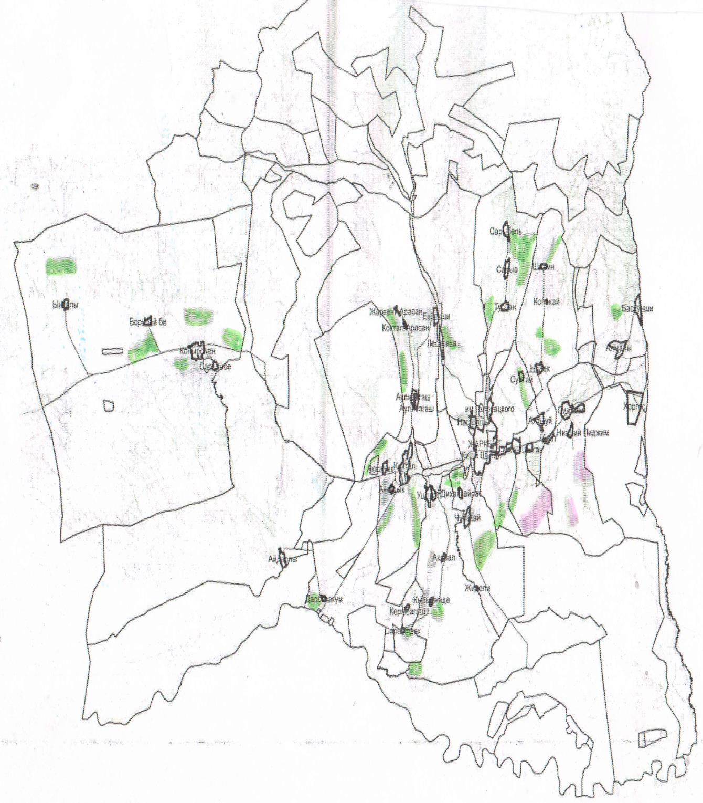

      Шартты белгілері

      - жайылымдар

|  |  |
| --- | --- |
|  | Панфилов ауданы маслихатының 2025 жылғы 21 қаңтардағы "Панфилов ауданы бойынша 2025-2029 жылдарға арналған жайылымдарды басқару және оларды пайдалану жөніндегі жоспарын бекіту туралы" № 8-37-157 шешіміне 6 қосымша |

**Жайылым айналымдарының қолайлы схемалары**

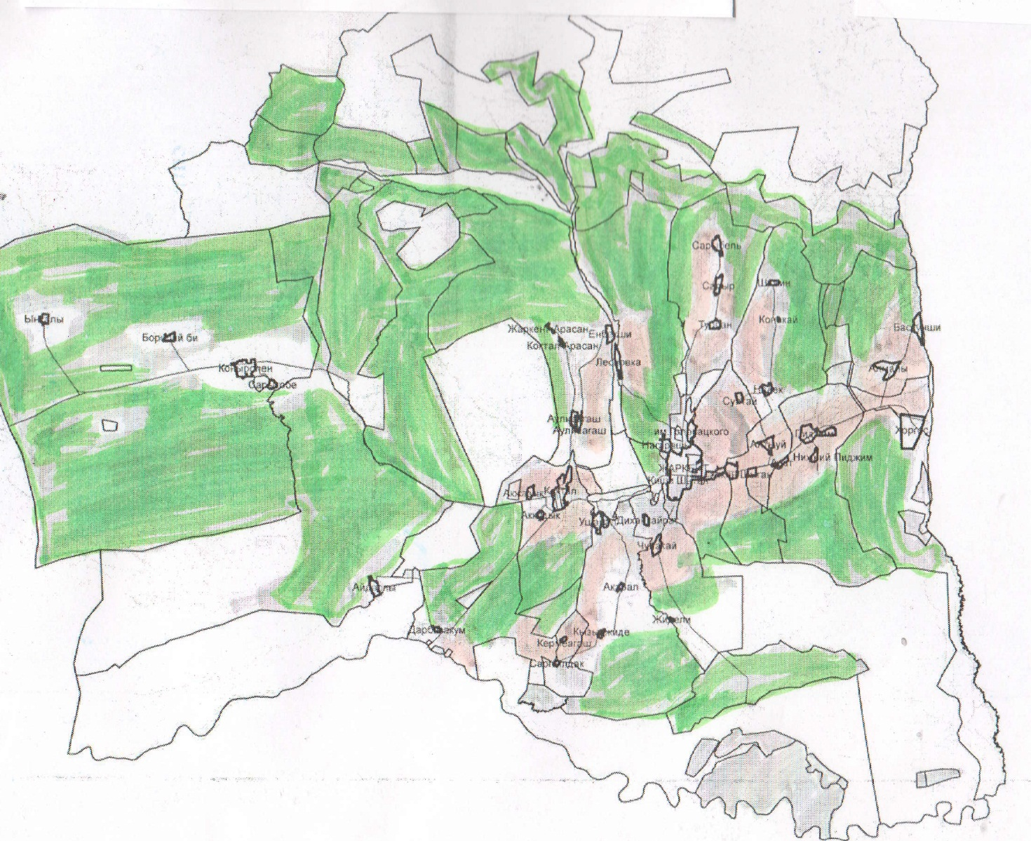

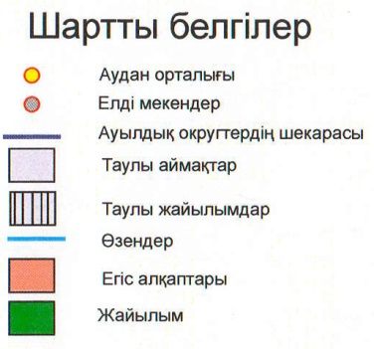

|  |  |
| --- | --- |
|  | Панфилов ауданы маслихатының 2025 жылғы 21 қаңтардағы "Панфилов ауданы бойынша 2025-2029 жылдарға арналған жайылымдарды басқару және оларды пайдалану жөніндегі жоспарын бекіту туралы" № 8-37-157 шешіміне 7 қосымша |

**Жайылымдардың, оның ішінде маусымдық жайылымдардың сыртқы және ішкі шекаралары мен алаңдары, жайылымдық инфрақұрылым объектілері белгіленген картасы**

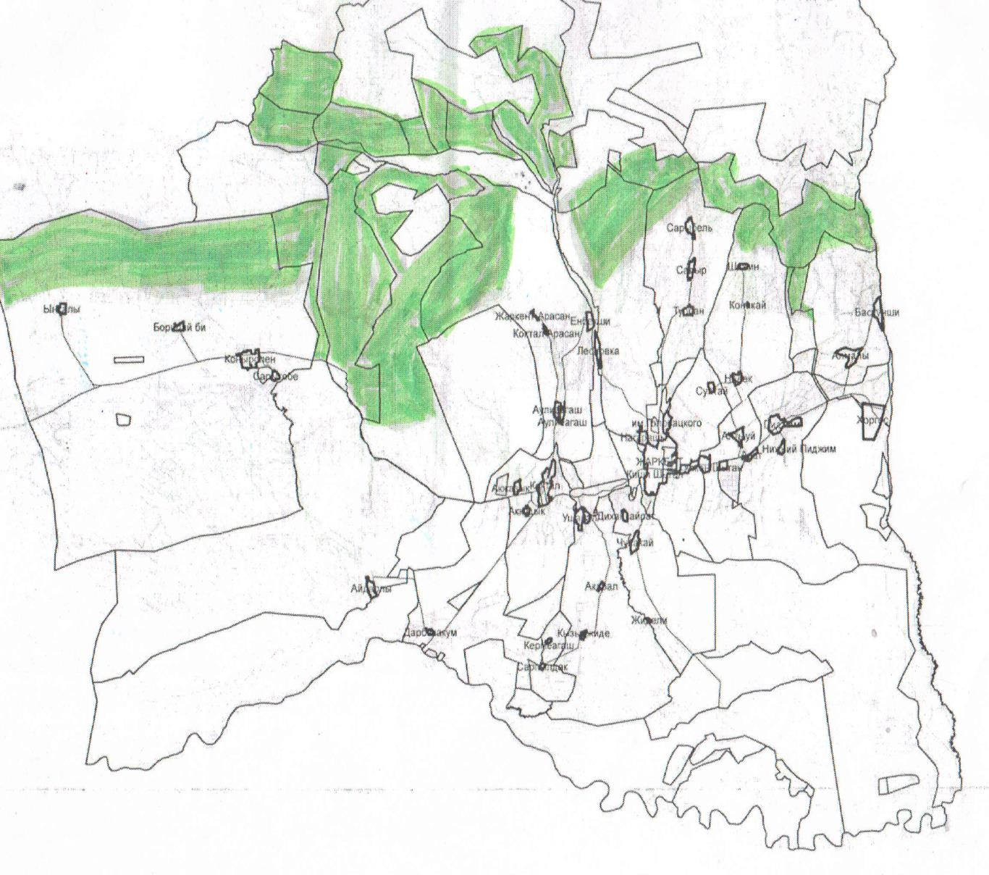

      Шартты белгілері

      Жайылымдар

      Суамалы егістік

|  |  |
| --- | --- |
|  | Панфилов ауданы маслихатының 2025 жылғы 21 қаңтардағы "Панфилов ауданы бойынша 2025-2029 жылдарға арналған жайылымдарды басқару және оларды пайдалану жөніндегі жоспарын бекіту туралы" № 8-37-157 шешіміне 8 қосымша |

**Жайылым пайдаланушылардың су тұтыну нормасына сәйкес жасалған су көздеріне (көлдерге, өзендерге, тоғандарға, апандарға, суару немесе суландыру каналдарына, құбырлы немесе шахталы құдықтарға) қол жеткізу схемасы**

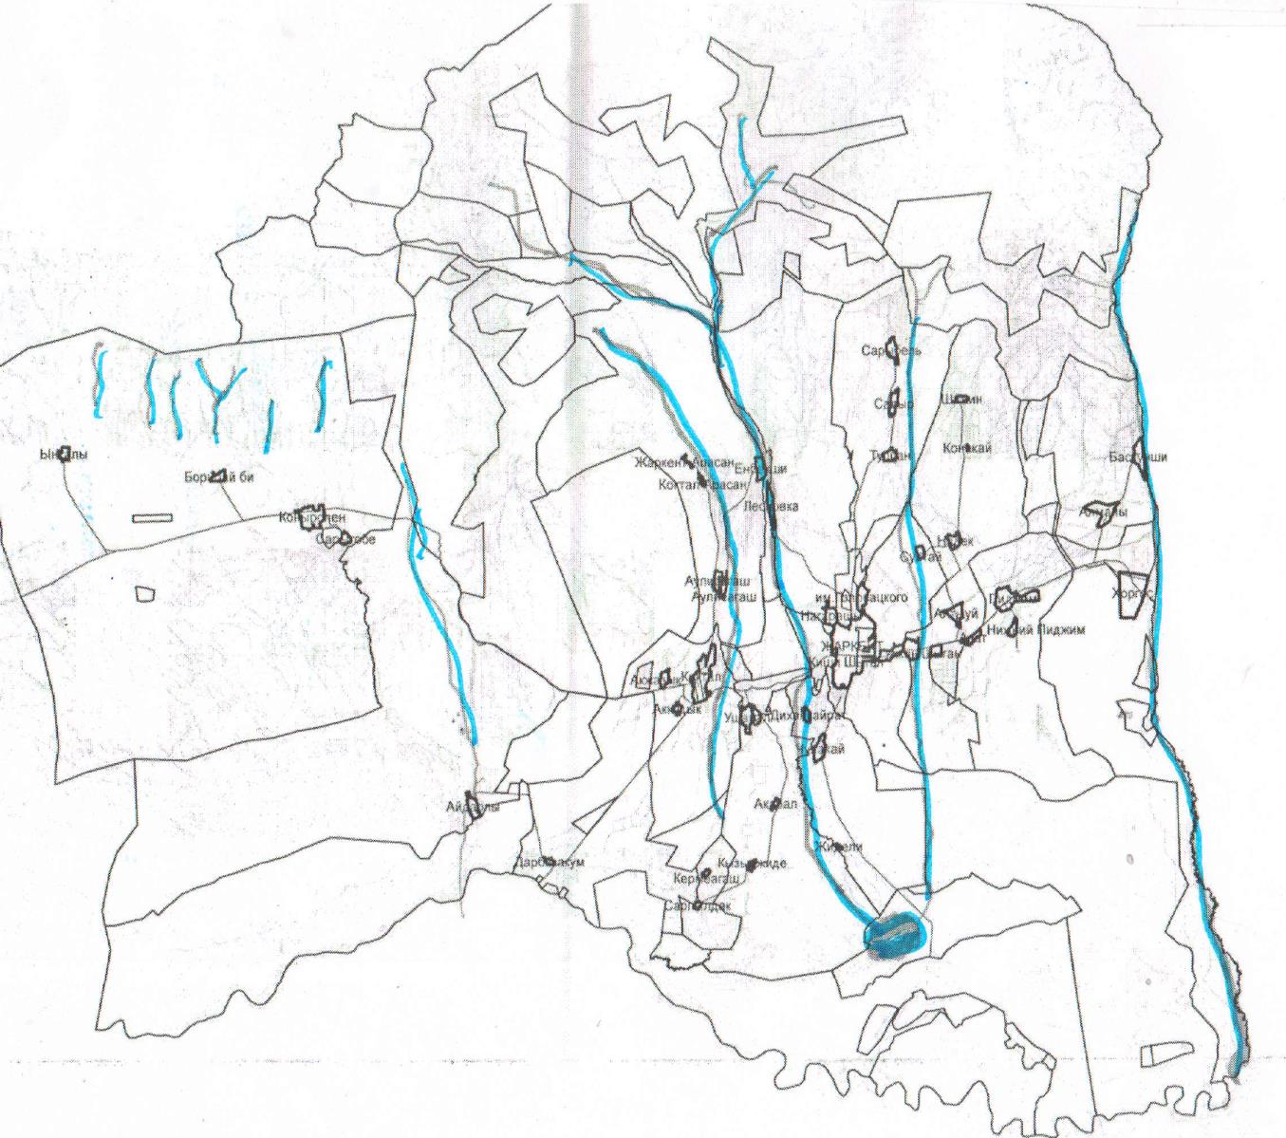

      Шартты белгілері

      Өзендер

      Көл

|  |  |
| --- | --- |
|  | Панфилов ауданы маслихатының 2025 жылғы 21 қаңтардағы "Панфилов ауданы бойынша 2025-2029 жылдарға арналған жайылымдарды басқару және оларды пайдалану жөніндегі жоспарын бекіту туралы" № 8-37-157 шешіміне 9 қосымша |

**Жайылымы жоқ жеке және (немесе заңды тұлғалардың ауыл шаруашылығы жануарларыныңмал басын орналастыру үшін жайылымдарды қайта бөлу және оны берілетін жайылымдарға ауыстыру схемасы**

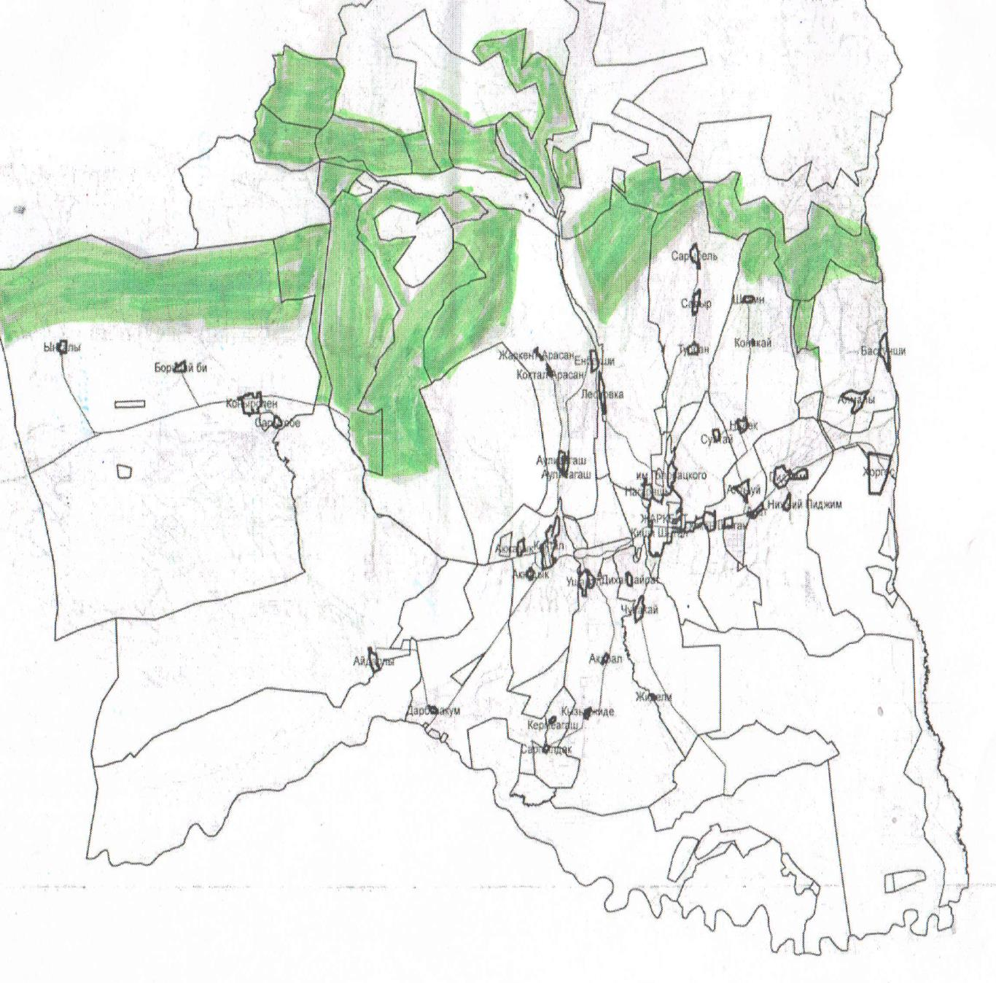

      Шартты белгілері

      Жайылымдар

      Суамалы егістік

|  |  |
| --- | --- |
|  | Панфилов ауданы маслихатының 2025 жылғы 21 қаңтардағы "Панфилов ауданы бойынша 2025-2029 жылдарға арналған жайылымдарды басқару және оларды пайдалану жөніндегі жоспарын бекіту туралы" № 8-37-157 шешіміне 10 қосымша |

**Аудандық маңызы бар қала, кент, ауыл, ауылдық округ маңында орналасқан жайылымдармен қамтамасыз етілмеген жеке және (немесе) заңды тұлғалардың ауыл шаруашылығы жануарларының мал басын шалғайдағы жайылымдарға орналастыру схемасы**

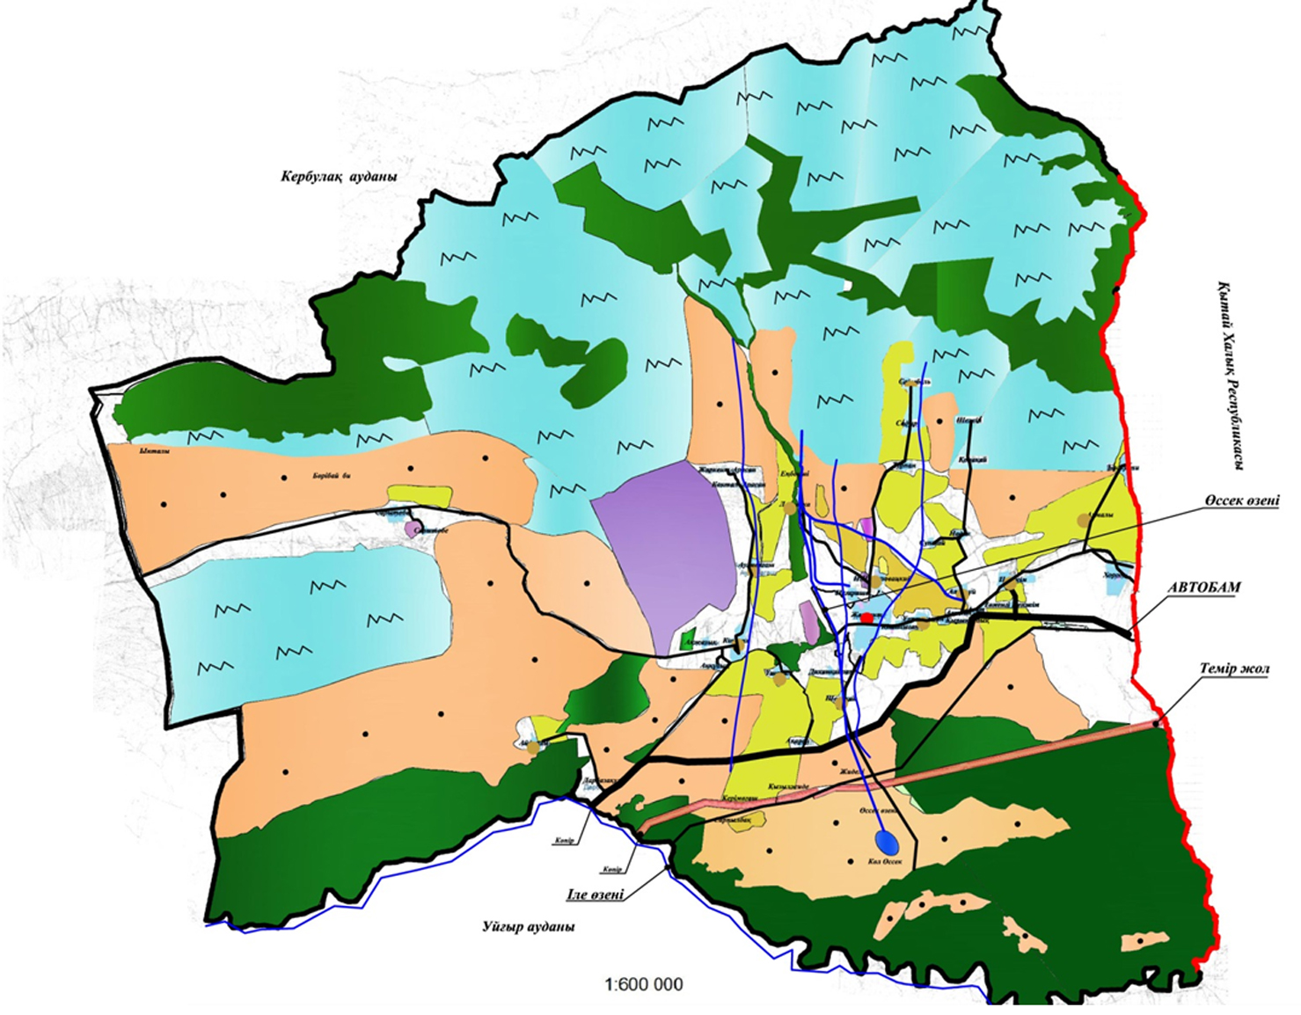



© 2012. Қазақстан Республикасы Әділет министрлігінің «Қазақстан Республикасының Заңнама және құқықтық ақпарат институты» ШЖҚ РМК